**План-конспект уроку Клас 4**

**Тема уроку:** Алгоритми з циклами

**Мета уроку:** продовжувати знайомити учнів з поняттям алгоритмів, їх прикладами у повсякденному житті; згадати поняття виконавець алгоритму, середовище виконання алгоритмів, система команд виконавця алгоритмів. Створення проекту в середовищі виконання алгоритмів Scratch.

формувати вміння аналізувати навчальний матеріал, сприяти розвитку логічного мислення, уваги, вміння працювати в середовищі виконання алгоритму та створювати проекти в програмі Scratch, спостережливості, пам'яті, формувати пізнавальну самостійність.

виховувати інформаційну культуру учнів, закріплювати прагнення до отримання нових знань, розширювати кругозір.

**Тип уроку:** комбінований

**Обладнання:** комп’ютери чи будь який гаджет, середовище виконання алгоритмів **(онлайн** <https://studio.code.org/s/course3/lessons/3/levels/15> ), комп'ютерна презентація, Meet конференція, <https://learningapps.org/view1119806>, <https://learningapps.org/view933044>.

**Методи та прийоми:** словесний (розповідь, бесіда, пояснення), наочний (презентація), інтерактивний (он-лайн завдання), практичний (вправи, ігри, завдання).

**Хід уроку**

1. **Організаційний момент.**

**Слайд 1**

*Привітання, перевірка підготованості учнів до уроку, перевірка присутності.*

Добрий день!

Щоб в інформатику зробити новий крок,

Ви прийшли на цей урок.

Рада я усіх вітати й інформатики навчати.

***Психологічне налаштування на урок «крапельки тепла»***

А зараз подумайте про щось добре, посміхніться. Подаруйте посмішку своїм однокласникам.

Адже усмішка прикрашає обличчя, підвищує настрій та сприяє добрим відносинам з оточуючими.

**Слайд 2**

**Я бажаю тобі…**

Творчості, чудового настрою, натхнення, посмішок, гарного почуття, приємних спогадів, гарного дня, розуміння, задоволення, плідної праці, вдачі, наснаги, приємного спілкування, успіху

**Слайд 3**

**Техніка безпеки під час роботи за комп’ютером.** **Гра «Так чи ні»**

Використовуємо «Лайк», якщо відповідь вірна, або «Дизлайк», якщо відповідь не вірна.

* На уроці потрібно працювати, натискаючи будь-які кнопки на клавіатурі?
* Відстань від екрана монітора до очей повинна бути 50-60 см?
* На комп’ютерному столі потрібен безлад?
* На клавіатуру треба класти книжки та зошит?
* На уроці потрібно уважно слухати вчителя і виконувати його вказівки?
* Чи потрібно виконувати гімнастику для очей?

**Слайд 4-11**

**«Вірю – не вірю»**

**Слайд 12**

Графічний диктант на аркушах. Приклад «Серце»

Відступити 4 клітинки з гори та 5 клітинок від лівого краю. Постав крапку та починай малювати

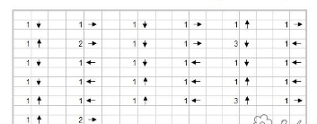

1. **Актуалізація та корекція опорних знань**

**Слайд 13**

Виконання інтерактивних вправ. Колективна робота.

* [**https://learningapps.org/view933044**](https://learningapps.org/view933044)
* [**https://learningapps.org/view1119806**](https://learningapps.org/view1119806)
* **Хто може бути виконавцем алгоритму?**

1. **Ознайомлення учнів із темою, цілями та завданнями уроку**

А тепер настав час для оголошення теми уроку.

Сьогодні на уроці ми з вами згадали поняття команда, виконавець та система команд виконавця. Також ми продовжуємо знайомитися з поняттям алгоритмів та їх прикладами у повсякденному житті.

1. **Мотивація учнів**

В знаменитому творі Льюїса Керрола «Аліса в країні чудес»:

«Аліса запитує у кролика:

- Куди мені треба йти?

Мудрий кролик їй відповідає:

- Все залежить від того, куди Вам треба прийти ».

Ці слова мають глибокий сенс. Часто ми не знаходимо рішення задачі або якої-небудь проблеми із-за того, що не можемо побудувати правильно послідовність своїх дій. Розумна людина знає: щоб не потрапити в халепу і добитися бажаної мети, потрібно заздалегідь продумувати і планувати свої дії. А як це зробити?

*Потрібно скласти план*

А детальний план дій - це і є алгоритм.

Алгоритм – це послідовність команд, що приводить до поставленої мети.

Виконуємо алгоритм

1. **Вивчення нового матеріалу**

Інакше кажучи, алгоритм – це певна інструкція для виконавця, яка може бути задана різними способами – словами, формулами, послідовністю обчислювальних операцій чи логічних дій.

Кожен алгоритм розрахований на конкретного виконавця. Алгоритми, що написані для комп'ютерів, називають програмами.

При написанні комп'ютерних програм алгоритм описує логічну послідовність операцій. Комп’ютер є досконалим виконавцем алгоритмів обробки інформації.

Ви  дуже часто користуєтесь [алгоритмами](http://edufuture.biz/index.php?title=%D0%86%D0%BB%D1%8E%D1%81%D1%82%D1%80%D0%B0%D1%86%D1%96%D1%8F_%D0%B4%D0%BE_%D1%82%D0%B5%D0%BC%D0%B8_%C2%AB%D0%90%D0%BB%D0%B3%D0%BE%D1%80%D0%B8%D1%82%D0%BC%D0%B8_%D1%96_%D0%B2%D0%B8%D0%BA%D0%BE%D0%BD%D0%B0%D0%B2%D1%86%D1%96%C2%BB) на уроках української мови. Правила правопису, які ви вивчаєте, можна записати як алгоритми.

Подавати алгоритми можна у вигляді тексту,  послідовно записуючи команди одну за одною.

1. Гімнастика для очей
2. **Формування вмінь і навичок**

*Вчитель відкриває програму. Виконує завдання.*

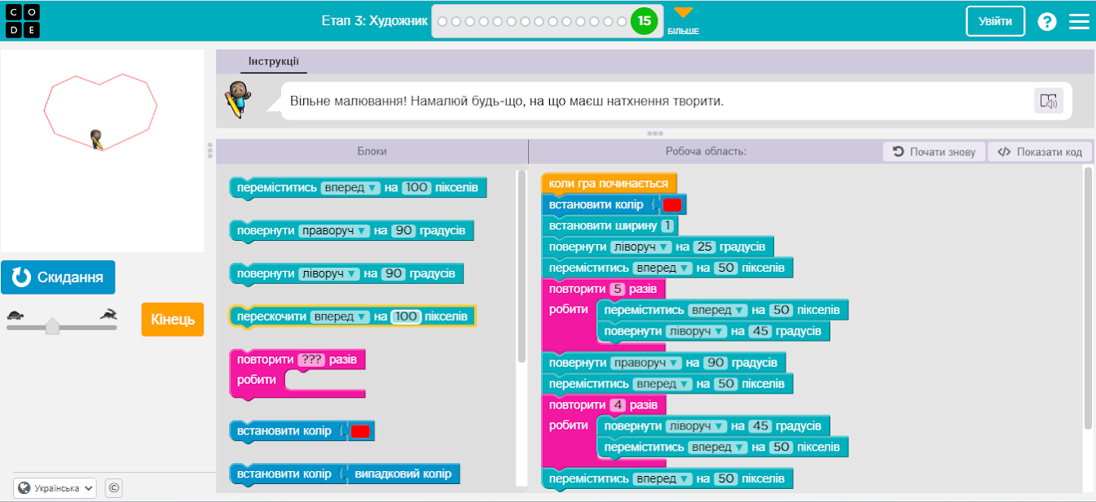

1. **Застосування отриманих знань .Практична робота**

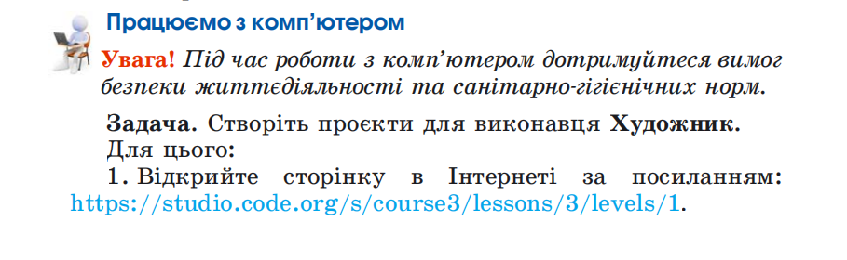 <https://studio.code.org/s/course3/lessons/3/levels/15>

1. **Підведення підсумків уроку.**

Сьогодні на уроці ми узагальнили такі поняття: команда, виконавець, система команд виконавця та лінійні алгоритми. Також ми створювали Проекти в середовищі програмування.